Zrušení rezervace personálem

Zrušení rezervace z rozhraní bibliografického záznamu
- Najděte bibliografický záznam titulu, u kterého chcete zrušit rezervaci
- Klikněte na tlačítko „Akce pro tento záznam“ vpravo nahoře a zvolte položku zobrazit rezervace
- V seznamu rezervací zvolte požadovanou položku klikněte pravým tlačítkem myši nebo klikněte na tlačítko „Akce pro vybrané rezervace“ a z kontextového menu vyberte položku „Zrušit rezervaci“.
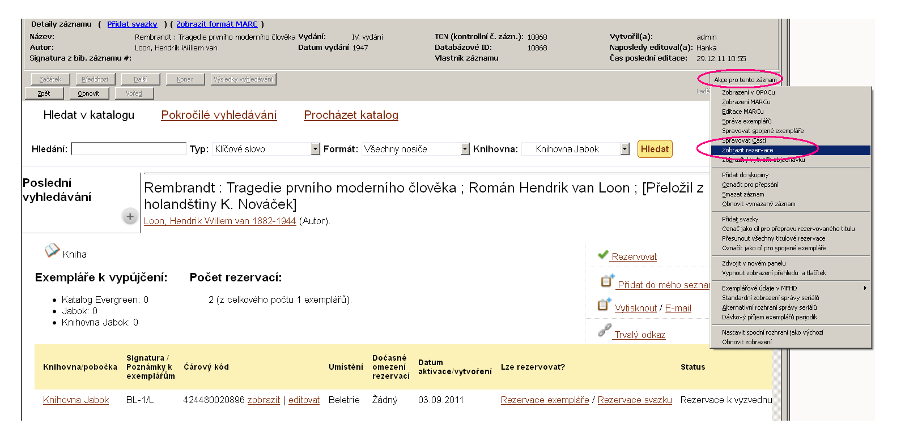
- Výběrem položky „Zrušit rezervaci“ se aktivuje vyskakovací okno pro poznámky a potvrzení zrušení. V něm můžete vybrat důvod zrušení (výchozím nastavením je „rezervace zrušená personálem“) a přidat komentář. Pote zrušení rezervace potvrďte kliknutím na tlačítko „Ano“.
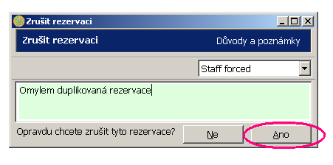
- Pokud už byla rezervace připravena pro čtenáře (tj. měla status „Rezervace k vyzvednutí“), je pro uvolnění rezervovaného exepláře pro další výpůjčky nebo rezervace nutné knihovní jednotku ještě "vrátit" - tím se aktivuje zachycení rezervace pro dalšího čtenáře ve frontě (nebo pokud nebyl titul rezervovaný, vrácením se změní status exempláře z „pripravno k vyzvednutí“ na „volné“):
  - Otevřte rozhraní pro vracení dokumentu
  - Načtěte čárový kód knihovní jednotky
  - V závislosti na pracovních postupech knihovny vytiskněte průvodku rezervace

Zrušení z přehledu rezervací ve čtenářském kontě
- Najděte konto požadovaného čtenáře a klikněte na kartu „Rezervace“
- Vyberte požadovanou rezervaci v seznamu rezervovaných dokumnetů a klikněte na tlačítko „Akce pro vybrané rezervace“ v pravé horní části rozhraní (nebo klikněte pravým tlačítkem myši) a z kontextového menu zvolte položku „Zrušit rezervaci“.
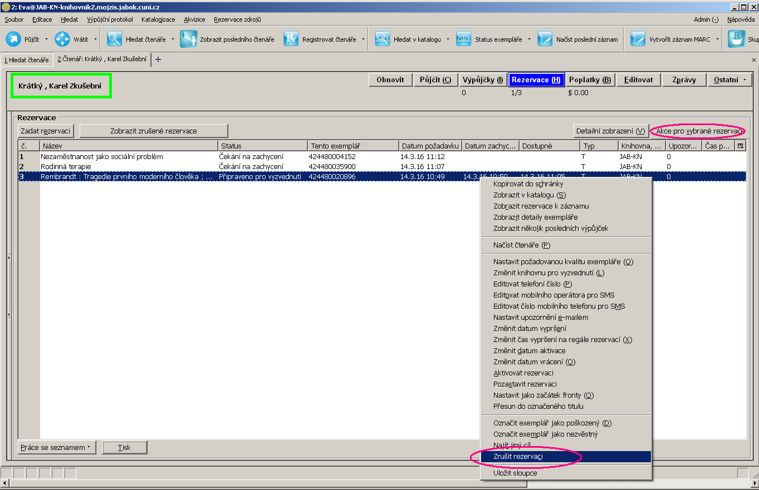
- Výběrem položky „Zrušit rezervaci“ se aktivuje vyskakovací okno pro poznámky a potvrzení zrušení. V něm můžete vybrat důvod zrušení (výchozím nastavením je „rezervace zrušená personálem“) a přidat komentář. Pote zrušení rezervace potvrďte kliknutím na tlačítko „Ano“.
- Pokud už byla rezervace připravena pro čtenáře (tj. měla status „Rezervace k vyzvednutí“), je pro uvolnění rezervovaného exepláře pro další výpůjčky nebo rezervace nutné knihovní jednotku ještě "vrátit" - tím se aktivuje zachycení rezervace pro dalšího čtenáře ve frontě (nebo pokud nebyl titul rezervovaný, vrácením se změní status exempláře z „pripravno k vyzvednutí“ na „volné“):
  - Otevřte rozhraní pro vracení dokumentu
  - Načtěte čárový kód knihovní jednotky
  - V závislosti na pracovních postupech knihovny vytiskněte průvodku rezervace

